安装、使用产品前请阅读使用说明书

煤矿窄轨车辆连接件
三环链产品说明书
执行标准：MT/T 244.1-2020

适用于：30×120×50×3
32×140×60×3

江苏格林机械有限公司
2022年3月

目 录

- 安全警示 ……………………… 2
- 产品概述 ……………………… 2
- 产品结构 ……………………… 4
- 维护保养 ……………………… 5
- 运输存储 ……………………… 5
- 到货检查 ……………………… 5

一、安全警示
1以下操作可能导致断裂危险的发生。
- 三环链适用于煤矿窄轨车辆的运输链，不得用于其他用途。
- 三环链不适于强腐蚀环境下使用。
- 三环链严禁超负荷使用，不得超出使用寿命。
2注意：
- 三环链安装使用前青仔细阅读该产品说明书，按照说明书规定使用。
- 三环链在使用过程中应经常检查接链环的磨损及腐蚀情况，当磨损及腐蚀超过链环直径1/3时应当更换。
- 三环链必须储存在干燥的环境中，避免使用前收到腐蚀、锈蚀。

- 产品概述
- 概述
1.1 产品特点
本产品为煤矿窄轨车辆连接件系列产品,选用优质碳素结构钢或低碳合结构金钢具有承载能力大、耐磨性强、冲击韧性好、疲劳寿命长等特点。
1.2 用途及使用范围
本产品适用于煤矿井下适用于煤矿窄轨车辆的连接。
1.3 执行标准
MT/T 244.1-2020《煤矿窄轨车辆连接件 连接链》
1.4 产品名称、型号
产品名称：窄轨矿车连接链--三环链
a型号示例：30×120×50×3 （简写为 32三环链）
b标记示例
3 0 × 120 × 50 × 3
链环节数
内宽
节距
直径

示例：30×120×50×3直径为30mm，节距为120mm，内宽为50，链环节数为3的连接链。

2 产品形式和尺寸
图 1 产品形式和尺寸
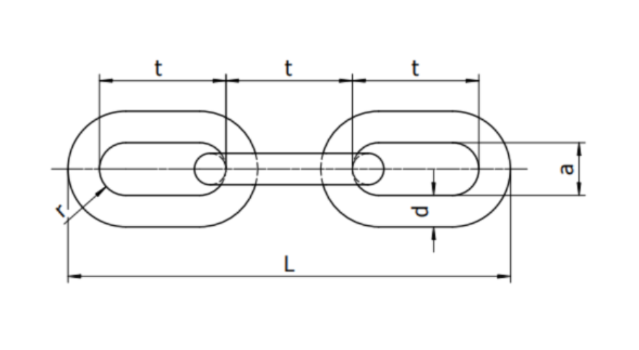

表1 规格尺寸(对照上图)
规格型号  d×t×a×n | 直 径  d | 节 距  t | 圆弧半径  r | 内 宽  a | 长 度  L
30×120×50×3 | 30 | 120±2.0 | 25 | 50 | 420
32×140×60×3 | 32 | 140±2.0 | 30 | 60 | 484

表2 机械性能
规格型号 | 试验负荷kN | 最小破断负荷 kN | 挠 度  mm
30×120×50×3 | 110 | 510 | 50
32×140×60×3 | 120 | 590 | 50

表3 疲劳机械性能
规格型号 | 疲劳负荷下限 Fu kN | 疲劳负荷上限 Fo kN | 疲劳循环次数
30×120×50×3 | 50 | 200 | 50000
32×140×60×3 | 55 | 220 | 50000

- 接链环表面不得有明显伤痕；接链环不应有影响接链环质量的目视裂纹、凹陷等缺陷；必须对表面进行防腐保护。
- 安装时请保证平直使用，不得扭曲安装并定期检查磨损情况。

- 产品结构
产品结构示意图：
四、保养维护
- 本产品入库后应及时投入使用，以免环境影响产省锈蚀影响接链环使用寿命。
- 使用过程定期检查磨损和损坏情况。
- 每一个月检查一次，如果使用频繁的需每周检查一次。
五、运输及储存
链环全部表面进行喷漆处理，内部加工面涂防锈油，PE塑料袋包装，纸箱包装封存。应轻拿轻放以防损坏包装造成产品或配件丢失。接链环应放置在通风干燥的室内。存放期限不应超过六个月。
六、到货检查
收到货物后对照物流单据逐一查收，如有缺损及时与供方联系。

联系方式：
企业名称：江苏格林机械有限公司
地址：江苏省 如皋市 江安镇 邮编：226534
电话：0513-87599133 传真：0513-87595698

